KHAI MẠC “GIẢI BÓNG ĐÁ NAM CẤP TRƯỜNG” NĂM HỌC 2023 – 2024
🏅🏅🏅Thực hiện nhiệm vụ năm học 2023-2024 và hướng tới tháng 3 – Tháng Thanh niên, chiều ngày 20/3/2024, Trường THCS Vạn Phúc chính thức tổ chức khai mạc “Giải bóng đá nam cấp trường” nhằm tạo ra sân chơi lành mạnh giúp các em HS rèn luyện thể chất, nâng cao sức khỏe, phục vụ tốt cho hoạt động học tập.🏆🏆🏆
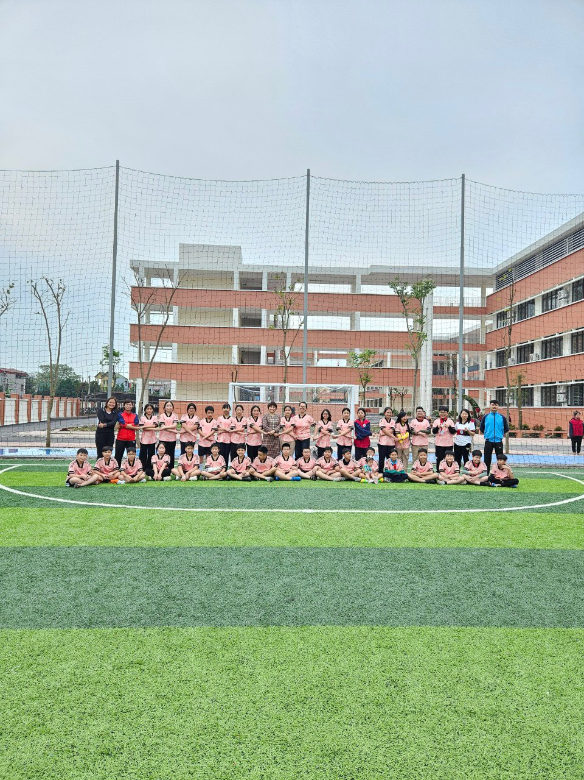
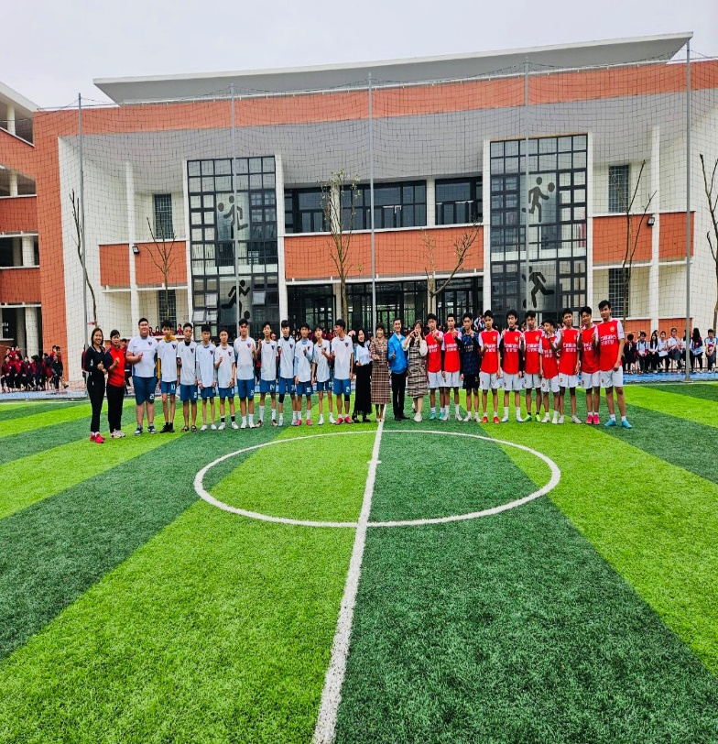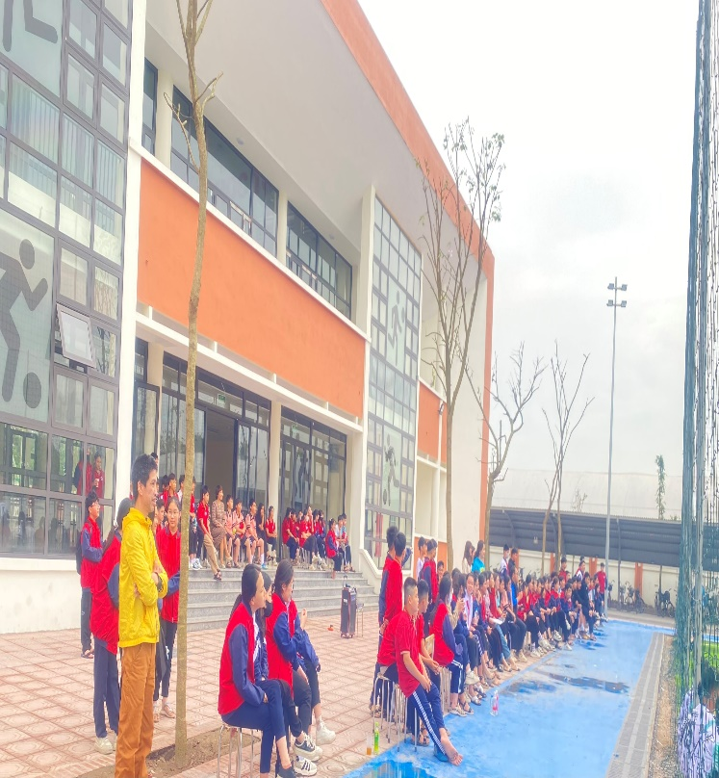
⚽️⚽️⚽️ Sau lễ khai mạc là trận đấu mở màn cực kì gay cấn và hấp dẫn giữa các cầu thủ của lớp 9A2 và lớp 9A3. Trận đấu vòng loại bắt đầu với sự tự tin và quyết tâm cao của cả 2 đội. Các cầu thủ đều để lại nhiều ấn tượng mạnh mẽ với những pha xử lý bóng linh hoạt và đẹp mắt. Đặc biệt, sự cổ vũ nhiệt tình của các cổ động viên của cả 2 đội khiến trận đấu càng thêm phần sôi động, hấp dẫn. Sau cùng, dưới sự áp đảo cả về thể lực và tâm lý các cầu thủ của lớp 9A3 đã giành chiến thắng thuyết phục với tỉ số 3 – 0 🎉🎉🎉
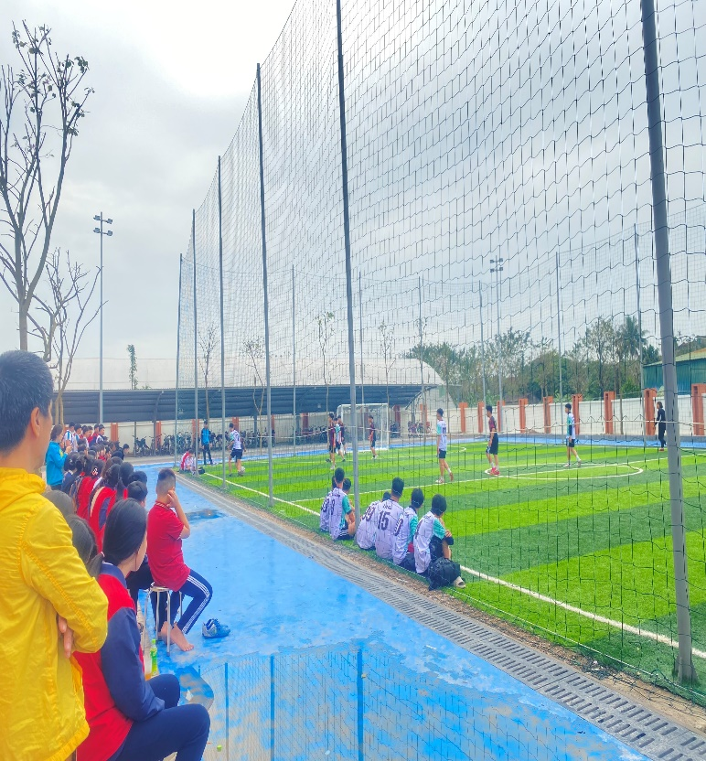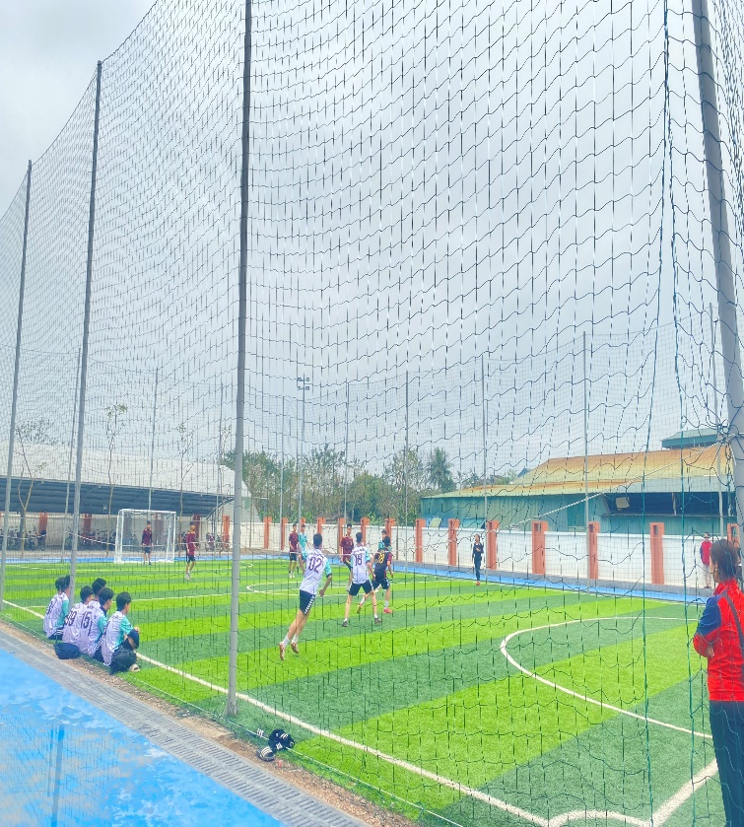
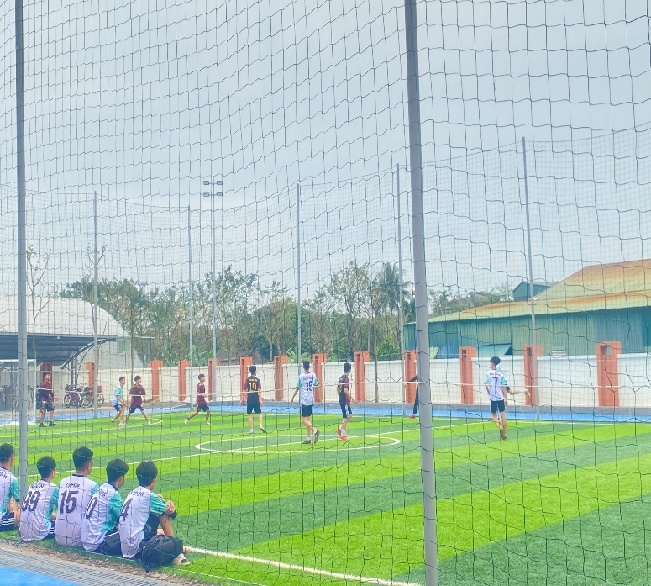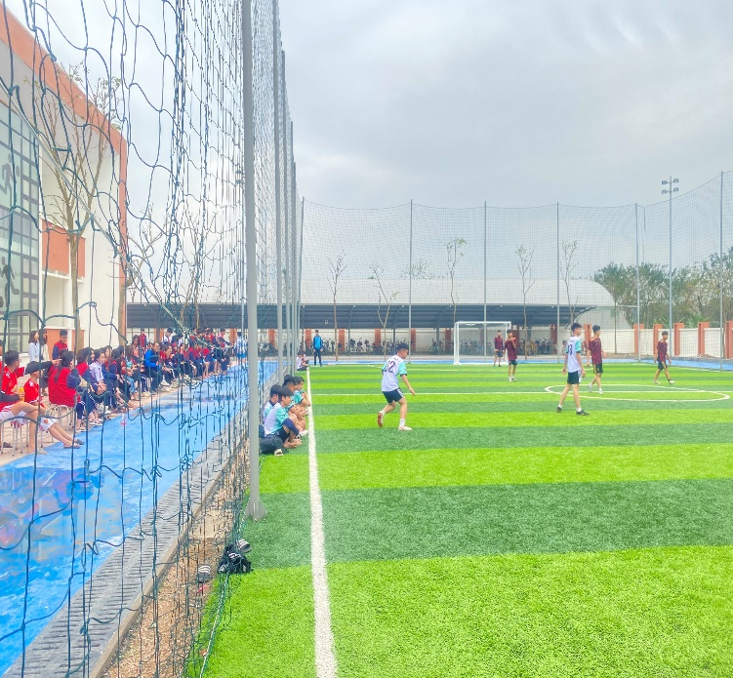
⚽️⚽️⚽️Sau trận đấu mở màn, vào lúc 15h00 cùng ngày diễn ra trận đấu không kém phần hồi hộp và hấp dẫn của các cầu thủ lớp 9A1 và 9A4. Với tỉ số hòa 0-0 trong 2 hiệp đấu, 2 đội bước vào hiệp đá penalty. Với kĩ thuật đá pen chuyên nghiệp cùng một chút may mắn, lớp 9A4 đã giành chiến thắng với tỉ số 5-4. 🎉🎉🎉
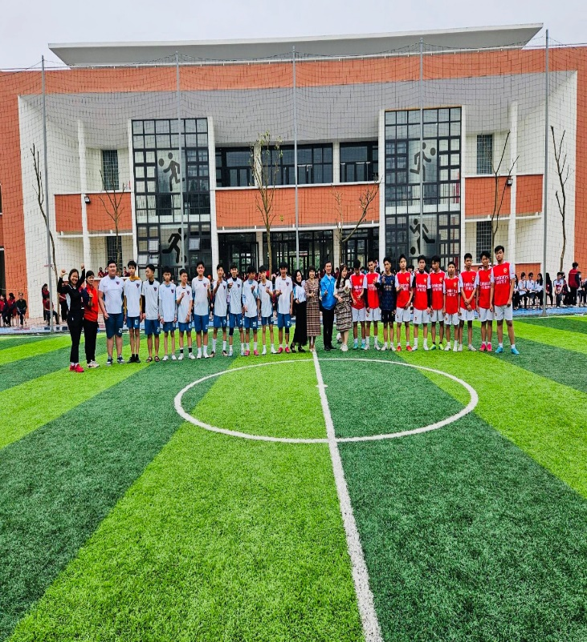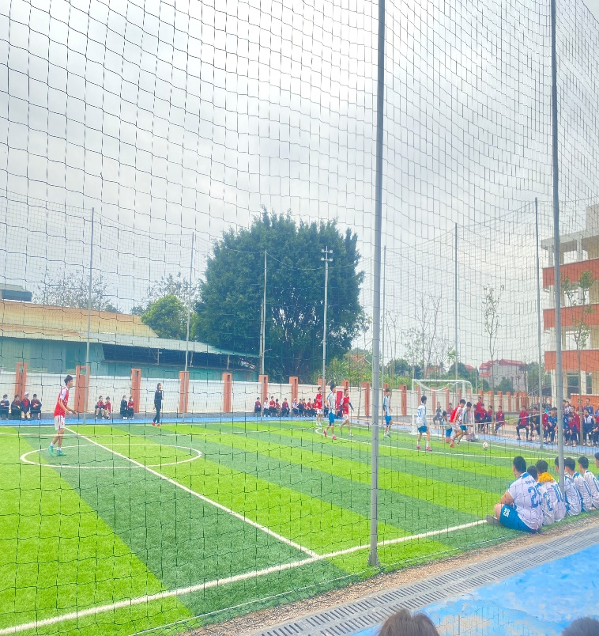
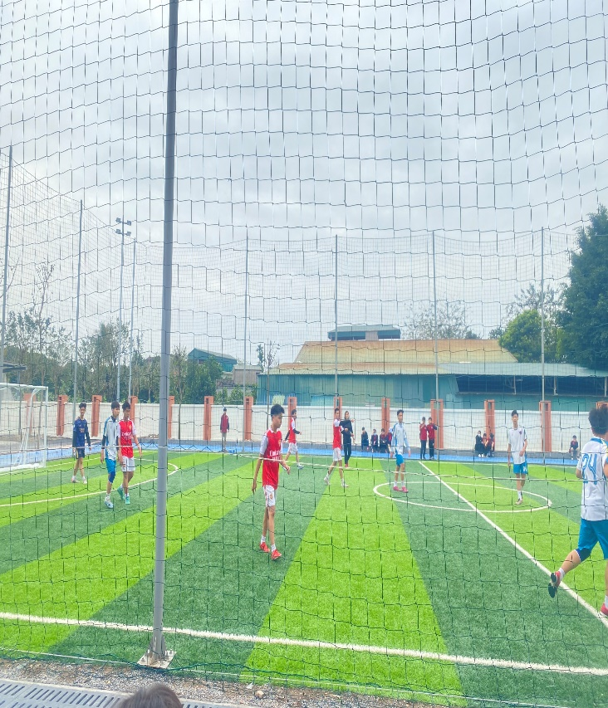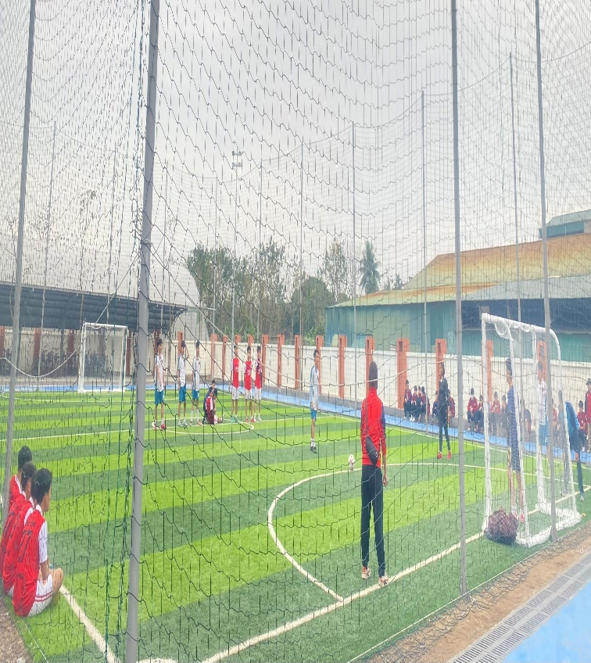
⚽️⚽️⚽️ Các em HS lớp 6 cũng gây nhiều ấn tượng mạnh với các cổ động viên bằng những pha bóng đẹp mắt. Vào 16h00 cùng ngày diễn ra trận đấu sôi động giữa các cầu thủ nhí của lớp 6A3 và lớp 6A7. Trong 2 hiệp đấu, các cầu thủ lớp 6A7 thể hiện nhiều kĩ thuật tốt cùng tinh thần lăn xả trên sân và giành chiến thắng áp đảo trước đối thủ với tỉ số 5 – 0. Ban tổ chức hi vọng các em vẫn giữ vững phong độ và quyết tâm cao cho những vòng thi đấu tiếp theo.
